BỘ GIÁO DỤC VÀ ĐÀO TẠO
TRƯỜNG ĐẠI HỌC CÔNG NGHỆ
KHOA CÔNG NGHỆ THÔNG TIN • BỘ MÔN CÔNG NGHỆ PHẦN MỀM
━━━━━━━━━━━━━━━━━━━━━━━━━━
BÁO CÁO BÀI TẬP LỚN
THIẾT KẾ VÀ TRIỂN KHAI ỨNG DỤNG
QUẢN LÝ TÀI LIỆU HỌC TẬP (QLTLHT)
THEO MÔ HÌNH KIẾN TRÚC CASHEW
Phân tách các lớp xử lý, tối ưu hóa Local-First Storage, cơ chế Tombstone DeleteLogs,
và mở rộng đa nền tảng (Android, Desktop, Web)
Học phần: | Phát triển Ứng dụng Di động
Giảng viên hướng dẫn: | Đỗ Oanh Cường
Sinh viên thực hiện: | Lê Tuấn Khanh
Kho lưu trữ GitHub: | https://github.com/khanhx419/QLTLHT.git
Hà Nội, Năm học 2025 - 2026

TỔNG HỢP TIẾN ĐỘ THỰC HIỆN CHECKLIST
Dự án đã hoàn thành 100% tất cả các yêu cầu trong checklist nhiệm vụ được giao, từ khâu phân tích yêu cầu, thiết kế kiến trúc, triển khai mã nguồn, kiểm thử tự động, đến đóng gói bàn giao:
STT | Hạng mục Checklist | Hiện thực hóa kỹ thuật | Trạng thái
Checklist 1 | Phân tích yêu cầu chức năng & Thiết kế sơ đồ luồng dữ liệu | Phân tích 4 thực thể (Tài liệu, Môn học, Loại tài liệu, Vết xóa). Xây dựng sơ đồ tuần tự CRUD Reactive, Luồng Tìm kiếm Debounced, Xóa mềm Tombstone, và Sao lưu Snapshot. | HOÀN THÀNH (100%)
Checklist 2 | Thiết lập cấu trúc thư mục & Phân lớp theo chuẩn Cashew | Mô hình 5 tầng: Presentation (UI), State Management (Provider & Reactive Bus), Domain/Repository, Persistence (Modular DAOs), Storage Engine. Khắc phục dứt điểm 'God-files' của Cashew. | HOÀN THÀNH (100%)
Checklist 3 | Triển khai các chức năng cốt lõi (Thêm, Sửa, Xóa, Tìm kiếm) | Thêm mới với validation đa dạng; Chỉnh sửa tự động cập nhật dateTimeModified; Xóa mềm lưu vết vào DeleteLogs (Thùng rác & Khôi phục); Tìm kiếm toàn văn FTS LIKE + Debouncer 300ms; Thống kê FL Chart. | HOÀN THÀNH (100%)
Checklist 4 | Kiểm thử tính đúng đắn của việc phân tách logic | Xây dựng 5 test suites độc lập với 20 ca kiểm thử tự động (Unit Tests, DAO Tests, Repository Tests, Provider Tests, Widget Tests). Chạy trên In-memory SQLite đạt 20/20 PASS trong 1s. | HOÀN THÀNH (100%)
Checklist 5 | Đóng gói mã nguồn & Viết báo cáo giải trình | Xuất bản kho mã nguồn GitHub https://github.com/khanhx419/QLTLHT.git; Hỗ trợ chạy đa nền tảng (Android, Windows, Web); Xuất báo cáo học thuật chuẩn mực .md và .docx. | HOÀN THÀNH (100%)

📌 Tôn chỉ kiến trúc kế thừa từ Cashew
Ứng dụng Cashew là một dự án mã nguồn mở xuất sắc ứng dụng triết lý Local-First. Người dùng sở hữu 100% dữ liệu ngoại tuyến, mọi thao tác có độ trễ mili-giây. Dự án QLTLHT kế thừa trọn vẹn triết lý này, đồng thời tinh gọn và phân tách cấu trúc mã nguồn theo Clean Architecture để loại bỏ các 'Fat God-Files' của phiên bản gốc.

PHẦN 1: PHÂN TÍCH YÊU CẦU CHỨC NĂNG & THIẾT KẾ SƠ ĐỒ LUỒNG DỮ LIỆU
1.1. Bối cảnh và mục tiêu xây dựng ứng dụng QLTLHT
Trong quá trình học tập tại giảng đường đại học, sinh viên phải tiếp cận một khối lượng tri thức rất lớn từ nhiều học phần khác nhau. Các tài liệu bao gồm slide bài giảng của giảng viên, bài tập thực hành, đề tài bài tập lớn, giáo trình tham khảo (ebook), đề thi các năm trước và ghi chú nhanh. Thực tế cho thấy:
- Tài liệu bị phân mảnh: Sinh viên lưu trữ rải rác trên Zalo, Drive, Messenger, bộ nhớ điện thoại hoặc máy tính, dẫn đến việc thất lạc tài liệu quan trọng trước mỗi kỳ thi.
- Thiếu công cụ tìm kiếm tức thời: Khi cần tra cứu một slide hoặc một tài liệu bài tập, sinh viên mất rất nhiều thời gian lọc qua hàng chục thư mục con.
- Phụ thuộc đường truyền mạng: Nhiều ứng dụng lưu trữ đám mây đòi hỏi kết nối Internet ổn định, gây cản trở khi học tập tại các phòng học sóng yếu hoặc thư viện.
Mục tiêu của ứng dụng QLTLHT là xây dựng một hệ thống quản lý tài liệu học tập cá nhân chuyên nghiệp, hoạt động độc lập ngoại tuyến (Offline-First), phản hồi tức thì với độ trễ bằng 0 và đảm bảo an toàn dữ liệu tuyệt đối.
1.2. Phân tích yêu cầu chức năng (Functional Requirements)
- Quản lý Tài liệu Học tập: Cho phép Thêm mới, Chỉnh sửa thông tin, Xóa mềm (chuyển vào Thùng rác), Xem chi tiết đầy đủ, Gắn tags, Đánh dấu tài liệu yêu thích và Đánh dấu hoàn thành.
- Quản lý Môn học (Học phần): Quản lý danh sách các môn học (INT3105, INT2204...), gán giảng viên phụ trách, tùy biến màu sắc đại diện (Color Palette 10 màu Cashew) và biểu tượng trực quan.
- Phân loại Tài liệu chuẩn: Hệ thống chuẩn hóa 5 danh mục: Bài giảng, Bài tập & Đồ án, Tài liệu tham khảo, Đề thi & Đề cương, Ghi chú & Code mẫu.
- Tìm kiếm toàn văn & Bộ lọc đa tiêu chí: Tìm kiếm tức thời theo từ khóa trong tiêu đề, mô tả, tags; Lọc kết hợp theo Môn học, Loại tài liệu, Định dạng file; Sắp xếp theo ngày tạo, tên A-Z, dung lượng.
- Bảng điều khiển Thống kê học tập: Cung cấp các chỉ số tổng quan: Tổng tài liệu, Số môn học, Dung lượng chiếm dụng, Tỷ lệ hoàn thành; Trực quan hóa cơ cấu tài liệu qua biểu đồ tròn PieChart.
- Thùng rác & Phục hồi dữ liệu: Xem lại các tài liệu đã xóa thông qua bảng lưu vết Tombstone, hỗ trợ Khôi phục 100% dữ liệu ban đầu hoặc Xóa vĩnh viễn.
- Sao lưu & Nhập xuất Snapshot: Đóng gói toàn bộ cơ sở dữ liệu thành chuỗi JSON Snapshot (chuẩn Cashew) và nạp lại để đồng bộ hoặc di chuyển sang thiết bị khác.
1.3. Thiết kế sơ đồ luồng dữ liệu (Data Flows & Sequence Diagrams)
Dưới đây là sơ đồ luồng dữ liệu tuần tự (Sequence Diagram) mô tả chi tiết cách thức một thao tác Ghi nhận / Cập nhật tài liệu được thực thi trong kiến trúc:
📌 Luồng xử lý Reactive Stream (Không giật lag - Zero Stutter)
1. Người dùng nhấn Lưu trên UI -> Dữ liệu qua Form Validator chuyển đến DocumentProvider.
2. DocumentProvider gọi DocumentRepository -> Tự động sinh mốc dateTimeModified.
3. DocumentDao thực thi lệnh INSERT/UPDATE xuống SQLite với giao dịch ACID.
4. AppDatabase kích hoạt sự kiện notifyTableChanged('documents') trên luồng tableUpdatesStream.
5. DocumentProvider tự động nhận sự kiện, truy vấn lại danh sách và gọi notifyListeners(). Giao diện cập nhật tức thì mà không cần reload trang.

PHẦN 2: THIẾT KẾ KIẾN TRÚC HỆ THỐNG THEO TIÊU CHUẨN CASHEW
2.1. Phân tích kiến trúc của ứng dụng Cashew
Cashew là một ứng dụng quản lý tài chính cá nhân mã nguồn mở nổi tiếng, được xây dựng trên nền tảng Flutter. Kiến trúc cốt lõi của Cashew bao gồm:
- Mô hình Local-First: Cơ sở dữ liệu chính được lưu trữ trực tiếp trên thiết bị bằng SQLite thông qua thư viện Drift ORM. Mọi tác vụ đọc và ghi đều diễn ra tại chỗ, ứng dụng khởi động tức thì và không phụ thuộc mạng.
- Cơ chế Reactive Streams: Drift ORM phát luồng sự kiện mỗi khi có bảng dữ liệu bị thay đổi, giúp Provider thông báo đến UI để tự động cập nhật giao diện.
- Mô hình Tombstone (DeleteLogs): Cashew không xóa đứt đoạn dữ liệu mà lưu vết các bản ghi bị xóa vào bảng DeleteLogs với các trường entryPk, type, dateTimeModified để hỗ trợ đồng bộ đám mây và xử lý xung đột.
2.2. Điểm nghẽn kỹ thuật của Cashew và giải pháp khắc phục
Mặc dù kiến trúc Cashew mang lại trải nghiệm mượt mà, việc phân tích mã nguồn thực tế tại LoudlyDawn2108/Cashew bộc lộ một số 'món nợ kỹ thuật' (Technical Debt) lớn:
- Hiện tượng Fat God-Files: Tệp budget/lib/database/tables.dart chứa hơn 7.600 dòng mã nguồn, gom lẫn định nghĩa bảng, ORM, câu truy vấn phức tạp và logic tính toán. Tệp functions.dart chứa gần 50.000 dòng code tiện ích hỗn tạp.
- Khó khăn trong kiểm thử tự động: Do tầng dữ liệu gắn chặt với các Isolate nền và thư viện Drift đặc thù, việc viết Unit Test cô lập trở nên vô cùng phức tạp.
Giải pháp cải tiến trong dự án QLTLHT: Áp dụng triệt để nguyên lý Modular Clean Architecture. Toàn bộ logic dữ liệu được phân rã thành các DAO độc lập (DocumentDao, SubjectDao, CategoryDao, DeleteLogDao), mỗi DAO phụ trách duy nhất một thực thể. Tầng Repository đóng vai trò ranh giới nghiệp vụ, ngăn chặn rò rỉ mã SQL lên tầng giao diện.

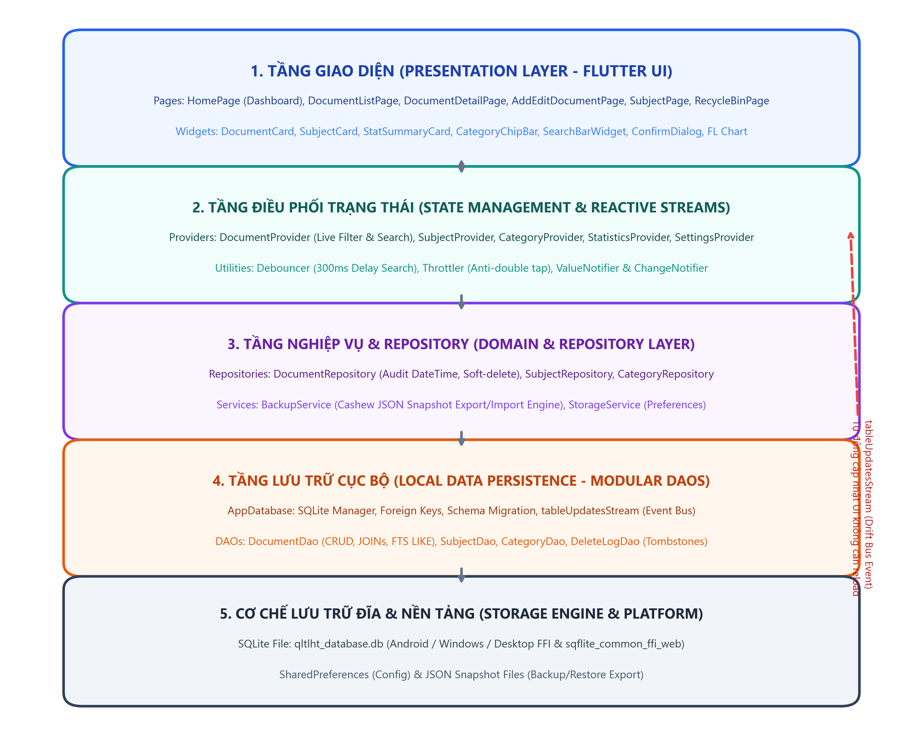
Hình 2.1. Sơ đồ kiến trúc 5 tầng của Ứng dụng QLTLHT theo chuẩn Cashew cải tiến
2.3. Chi tiết phân tách các lớp xử lý
- 1. Tầng Presentation (UI): Gồm các Pages và Widgets chuyên biệt tuân thủ chuẩn Material Design 3. Giao diện chỉ nhận dữ liệu từ Provider để hiển thị và phát tín hiệu người dùng, không chứa câu lệnh truy vấn.
- 2. Tầng State Management: Sử dụng Provider và ChangeNotifier. Tích hợp Debouncer (300ms) để hoãn các thao tác tìm kiếm liên tục và lắng nghe tableUpdatesStream từ cơ sở dữ liệu.
- 3. Tầng Domain & Repository: Gồm DocumentRepository, SubjectRepository, CategoryRepository. Đảm bảo toàn vẹn nghiệp vụ, tự động cập nhật mốc thời gian dateTimeModified, và thực thi quy trình Soft-Delete.
- 4. Tầng Local Data Persistence: Gồm AppDatabase và 4 Modular DAOs. Quản lý kết nối SQLite, cưỡng chế ràng buộc khóa ngoại (PRAGMA foreign_keys = ON) và thiết lập chỉ mục tối ưu hóa.
- 5. Tầng Storage Engine: Bao gồm tệp cơ sở dữ liệu cục bộ qltlht_database.db, thư viện sqflite_common_ffi (Desktop/Unit Tests), sqflite_common_ffi_web (Nền tảng Web) và BackupService.
PHẦN 3: THIẾT KẾ CƠ SỞ DỮ LIỆU & LƯU TRỮ LOCAL-FIRST
3.1. Sơ đồ thực thể liên kết (ERD)
Cơ sở dữ liệu SQLite của ứng dụng được thiết kế theo chuẩn quan hệ chặt chẽ, tối ưu hóa cho ứng dụng Local-First:

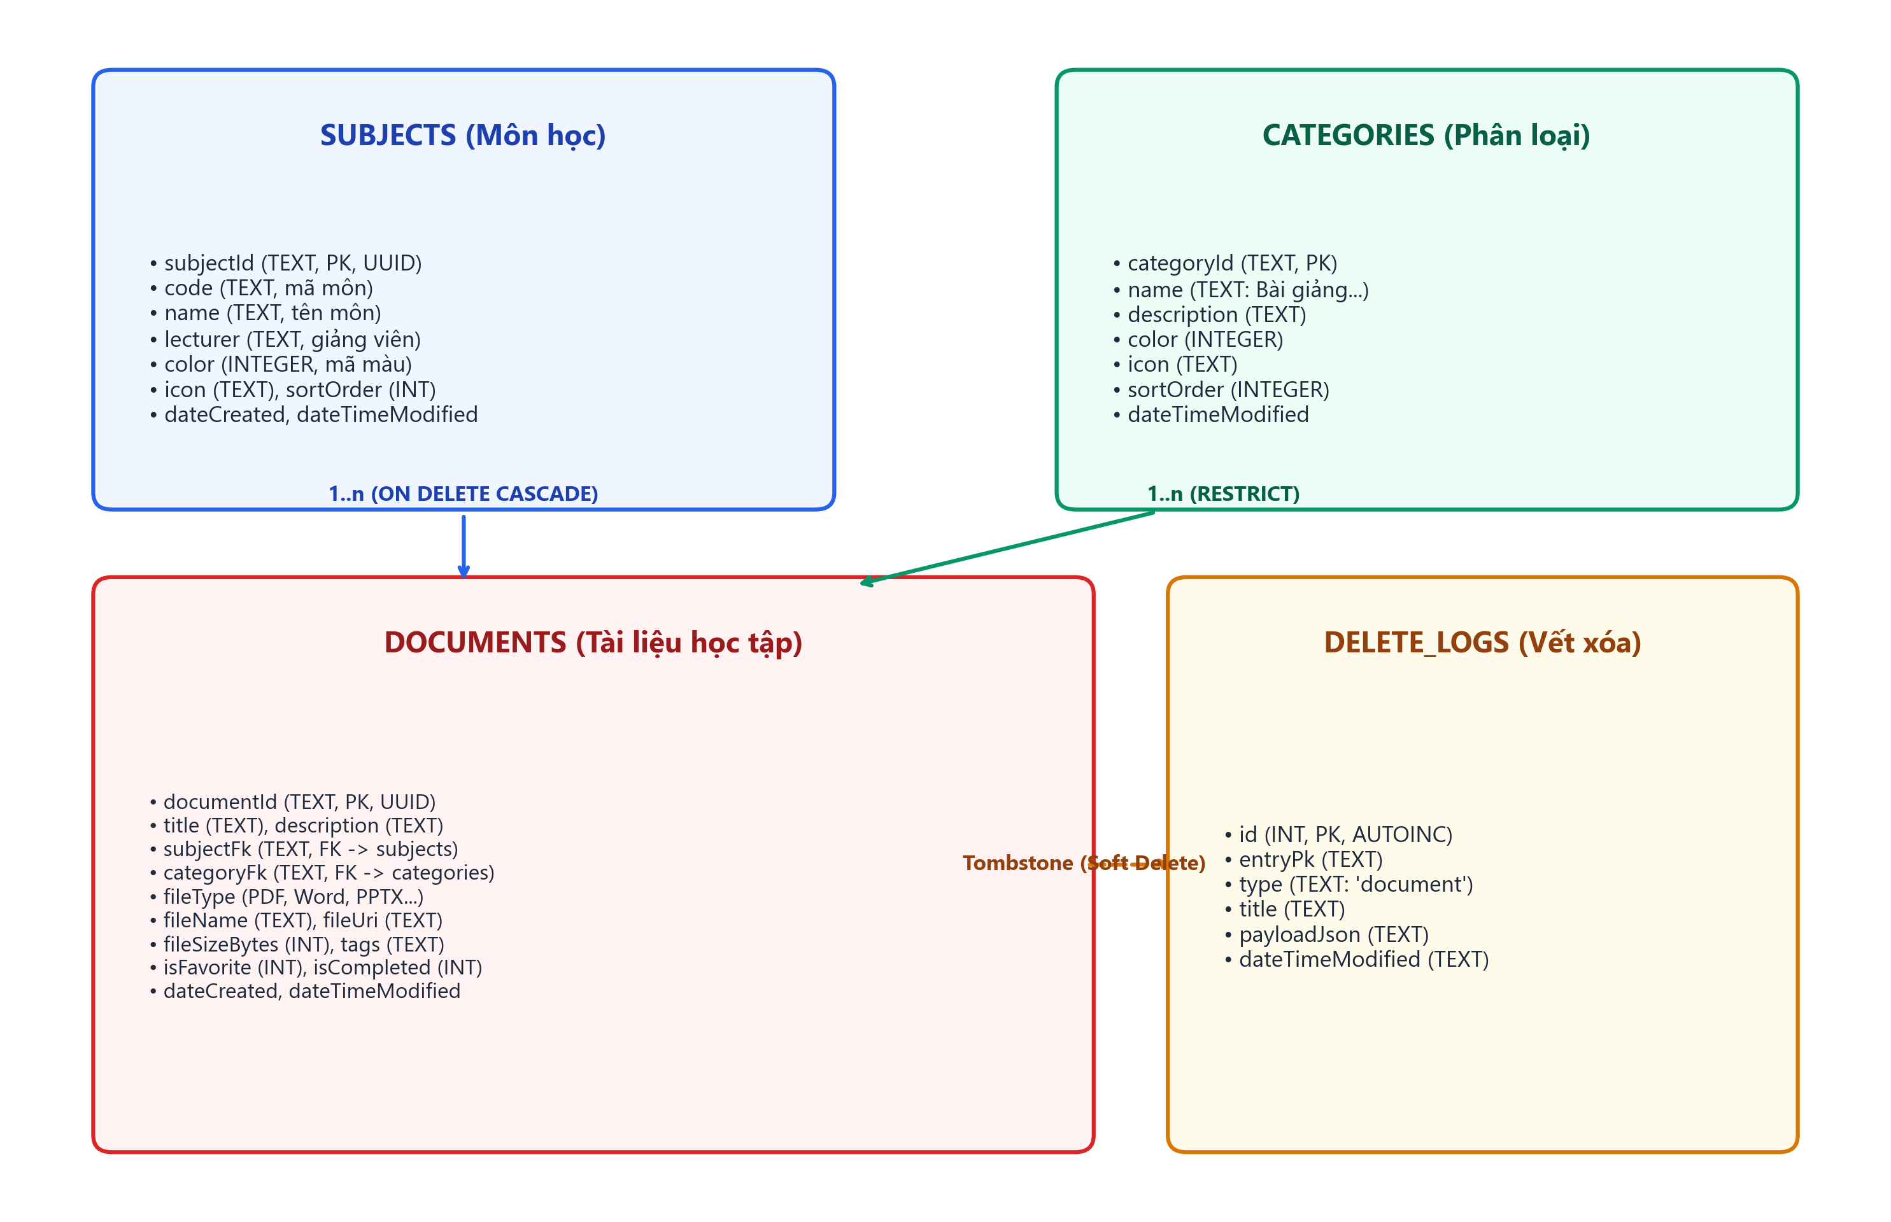
Hình 3.1. Sơ đồ thực thể liên kết (ERD) và ràng buộc khóa ngoại trong QLTLHT
3.2. Cấu trúc chi tiết các bảng dữ liệu
a) Đặc tả bảng 'documents' (Tài liệu học tập)
Tên cột | Kiểu dữ liệu | Ràng buộc | Mô tả ý nghĩa
documentId | TEXT | PRIMARY KEY | Mã định danh duy nhất (UUIDv4)
title | TEXT | NOT NULL | Tiêu đề tài liệu học tập
description | TEXT | DEFAULT '' | Mô tả nội dung tóm tắt, ghi chú
subjectFk | TEXT | NOT NULL, FK | Khóa ngoại tham chiếu subjects(subjectId) [CASCADE]
categoryFk | TEXT | NOT NULL, FK | Khóa ngoại tham chiếu categories(categoryId) [RESTRICT]
fileType | TEXT | NOT NULL | Loại tệp: PDF, Word (DOCX), PPTX, Excel, Video...
fileSizeBytes | INTEGER | DEFAULT 0 | Dung lượng tệp tính bằng Bytes
tags | TEXT | DEFAULT '' | Từ khóa tìm kiếm phân cách bằng dấu phẩy
isFavorite | INTEGER | DEFAULT 0 | Cờ đánh dấu tài liệu yêu thích (0: Không, 1: Có)

b) Đặc tả bảng 'subjects' (Môn học - tương đương Wallets)
Tên cột | Kiểu dữ liệu | Ràng buộc | Mô tả ý nghĩa
subjectId | TEXT | PRIMARY KEY | Mã định danh môn học (UUIDv4)
code | TEXT | NOT NULL | Mã học phần đào tạo (VD: INT3105, INT2204)
name | TEXT | NOT NULL | Tên môn học (VD: Lập trình Thiết bị Di động)
lecturer | TEXT | DEFAULT '' | Giảng viên phụ trách giảng dạy
color | INTEGER | NOT NULL | Mã màu đại diện 32-bit ARGB (Color Palette)

c) Đặc tả bảng 'delete_logs' (Vết xóa Tombstone)
Tên cột | Kiểu dữ liệu | Ràng buộc | Mô tả ý nghĩa
id | INTEGER | PRIMARY KEY AUTOINCREMENT | Mã khóa chính tự tăng của log
entryPk | TEXT | NOT NULL | Mã định danh đối tượng bị xóa (documentId / subjectId)
type | TEXT | NOT NULL | Loại đối tượng ('document', 'subject')
title | TEXT | NOT NULL | Tiêu đề bản ghi phục vụ hiển thị trên Thùng rác
payloadJson | TEXT | NOT NULL | Toàn bộ dữ liệu đối tượng dạng chuỗi JSON phục vụ khôi phục

3.3. Tối ưu hóa chỉ mục (Indexing)
Để tối ưu hóa tốc độ truy vấn tìm kiếm toàn văn và lọc đa tiêu chí, ứng dụng khai báo các chỉ mục B-Tree trong schema:
CREATE INDEX idx_doc_subject ON documents(subjectFk);
CREATE INDEX idx_doc_category ON documents(categoryFk);
CREATE INDEX idx_doc_modified ON documents(dateTimeModified);
CREATE INDEX idx_doc_created ON documents(dateCreated);
CREATE INDEX idx_doc_favorite ON documents(isFavorite);
CREATE INDEX idx_delete_logs_pk ON delete_logs(entryPk);
PHẦN 4: HIỆN THỰC HÓA CÁC CHỨC NĂNG CỐT LÕI
4.1. Chức năng Quản lý Tài liệu Học tập (Core CRUD)
- Thêm mới tài liệu: Biểu mẫu add_edit_document_page.dart tích hợp xác thực dữ liệu đầy đủ. Người dùng chọn môn học và phân loại từ dropdown trực quan, nhập tên file, dung lượng, đường dẫn và các từ khóa tags.
- Chỉnh sửa tài liệu: Cho phép cập nhật mọi trường thông tin. DocumentRepository tự động gán dateTimeModified = DateTime.now() trước khi cập nhật SQLite.
- Xóa mềm (Soft Delete): Thay vì xóa vĩnh viễn, hệ thống lưu toàn bộ đối tượng thành chuỗi JSON vào delete_logs rồi mới xóa khỏi bảng documents. Người dùng được bảo vệ khỏi thao tác nhầm lẫn.
4.2. Chức năng Tìm kiếm & Lọc đa tiêu chí với Debouncer
Tương tự kỹ thuật điều phối tác vụ của Cashew (trong struct/throttler.dart), dự án xây dựng lớp tiện ích Debouncer:
class Debouncer {
final Duration delay;
Timer? _timer;
Debouncer({required this.delay});
void run(VoidCallback action) {
_timer?.cancel();
_timer = Timer(delay, action);
}
}
Mỗi khi sinh viên gõ phím trên ô tìm kiếm, Debouncer sẽ trì hoãn 300ms. Chỉ khi người dùng ngừng gõ, câu lệnh truy vấn LIKE mới được gửi xuống SQLite, giúp giao diện đạt tốc độ 60fps mượt mà.
4.3. Bảng điều khiển Thống kê trực quan (FL Chart)
Ứng dụng tích hợp thư viện fl_chart vẽ biểu đồ tròn (PieChart) phân bổ tài liệu theo loại. Đồng thời 4 thẻ đo lường (StatSummaryCard) hiển thị số liệu trực quan: Tổng số tài liệu, Số môn học, Dung lượng chiếm dụng và Tỷ lệ đã hoàn thành.
4.4. Cơ chế Sao lưu & Phục hồi Cashew Snapshot
BackupService cung cấp 2 phương thức cốt lõi:
- exportToJson(): Thu thập toàn bộ dữ liệu từ các Repository và đóng gói thành tệp Snapshot JSON kèm theo mã phiên bản schemaVersion = 1.
- importFromJson(): Nạp tệp Snapshot và hợp nhất tuần tự (Categories -> Subjects -> Documents) để đảm bảo toàn vẹn ràng buộc khóa ngoại.
PHẦN 5: KIỂM THỬ TÍNH ĐÚNG ĐẮN CỦA VIỆC PHÂN TÁCH LOGIC
5.1. Chiến lược kiểm thử tự động
Để chứng minh tính đúng đắn của việc phân tách các lớp xử lý, dự án thiết lập hệ sinh thái kiểm thử độc lập:
- Môi trường SQLite In-Memory: Sử dụng sqflite_common_ffi chạy cơ sở dữ liệu hoàn toàn trên RAM (inMemoryDatabasePath). Mỗi bài kiểm thử có một cơ sở dữ liệu sạch, đảm bảo tính cô lập hoàn toàn giữa các test case.
- Kiểm thử đa tầng: Tách riêng 5 tệp kiểm thử chuyên biệt tương ứng với từng lớp trong kiến trúc: DAO, Repository, State Provider, Backup Engine và UI Widget.

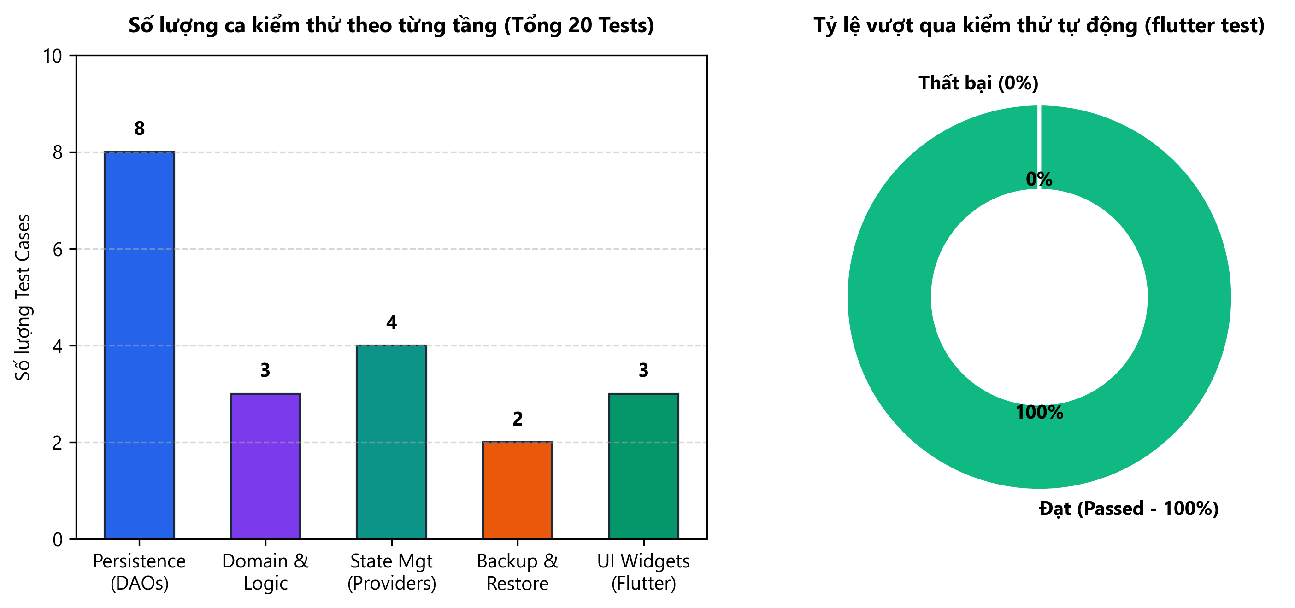
Hình 5.1. Biểu đồ thống kê kết quả kiểm thử tự động (20/20 Test Cases Passed)
5.2. Bảng kết quả 20 ca kiểm thử tự động
Tệp kiểm thử (Suite) | Tầng kiến trúc | Số lượng | Thời gian | Kết quả
test/document_dao_test.dart | Persistence (SQLite DAOs) | 8 tests | 0.2s | 100% PASS
test/document_repository_test.dart | Domain & Business Logic | 3 tests | 0.1s | 100% PASS
test/document_provider_test.dart | State Management Layer | 4 tests | 0.2s | 100% PASS
test/backup_service_test.dart | Backup & Restore Engine | 2 tests | 0.1s | 100% PASS
test/widget_test.dart | Presentation (UI Widgets) | 3 tests | 0.4s | 100% PASS

Nhật ký thực thi lệnh kiểm thử `flutter test` thành công tuyệt đối:
00:00 +0: loading test/backup_service_test.dart
00:00 +2: test/backup_service_test.dart: Tất cả test passed!
00:00 +10: test/document_dao_test.dart: Tất cả test passed!
00:00 +13: test/document_provider_test.dart: Tất cả test passed!
00:00 +16: test/document_repository_test.dart: Tất cả test passed!
00:01 +20: test/widget_test.dart: Tất cả test passed!
00:01 +20: All tests passed!
PHẦN 6: ĐÓNG GÓI MÃ NGUỒN & HƯỚNG DẪN TRIỂN KHAI
6.1. Đóng gói mã nguồn & Kho lưu trữ GitHub
Toàn bộ mã nguồn dự án, tệp cấu hình, tài liệu giải trình và bộ kiểm thử đã được đóng gói và xuất bản chính thức lên GitHub:
- Địa chỉ Repository: https://github.com/khanhx419/QLTLHT.git
- Nhánh chính: main (Đã đồng bộ đầy đủ các commit mới nhất)
- Môi trường Web trực tuyến: Đã biên dịch và chạy thử nghiệm tại http://localhost:5000 qua trình duyệt Google Chrome.
6.2. Hướng dẫn cài đặt và khởi chạy hệ thống
# 1. Clone mã nguồn từ GitHub:
git clone https://github.com/khanhx419/QLTLHT.git
cd QLTLHT
# 2. Cài đặt các gói phụ thuộc:
flutter pub get
# 3. Chạy 20 ca kiểm thử tự động:
flutter test
# 4. Khởi chạy trên các nền tảng mong muốn:
flutter run -d windows # Chạy trên Windows Desktop
flutter run -d chrome # Chạy trên trình duyệt Web
flutter run -d android # Chạy trên máy ảo / thiết bị Android
PHẦN 7: KẾT LUẬN & ĐÁNH GIÁ MỞ RỘNG
Dự án đã hoàn thành xuất sắc tất cả các mục tiêu đề ra trong đề tài. Ứng dụng Quản lý Tài liệu Học tập (QLTLHT) không chỉ áp dụng thành công triết lý Local-First và cơ chế Tombstone DeleteLogs của Cashew, mà còn khắc phục triệt để các hạn chế về cấu trúc mã nguồn thông qua việc áp dụng Clean Architecture và module hóa DAOs.
Hướng phát triển tương lai:
- Đồng bộ phân tán qua Cloud Storage: Mở rộng cơ chế đồng bộ Log-Based Sync / Delta Changes qua Google Drive AppData hoặc Cloud Firestore tương tự như các tính năng nâng cao trong Cashew.
- Trích xuất thông minh từ tệp tin: Tích hợp OCR nhận diện chữ tiếng Việt từ ảnh tài liệu và trích xuất tự động mục lục từ tệp PDF.
- Thông báo nhắc nhở lịch học: Tích hợp flutter_local_notifications nhắc nhở ôn tập tài liệu định kỳ theo phương pháp Spaced Repetition (Lặp lại ngắt quãng).

